微信订阅号分组和订阅号推荐关注功能_需求说明书

作者 | 戴丽雅 | 编制日期 | 2019.07.24
审核 | - | 审核日期 | -
批准 | - | 批准日期 | -

文档修改记录
版号 | 最后修改日期 | 位置 | 修改内容 | 修改人
V7.0.6 | 2019-7-26 | 全文档 | 增加订阅号分组和订阅号推荐关注功能 | 戴**

微信订阅号迭代更新记录
版号 | 迭代日期 | 微信订阅号迭代更新历史
V5.4.0.16 | 2014-08-14 | 可以搜索公众号、公众号文章、收藏
V6.3.29 | 2016-10-29 | 文章搜索可以从关注的公众号中，搜索指定公众号的历史文章。
V6.5.4 | 2017-01-23 | 看不完的文章，可以先置顶到聊天中；浏览文章时，可以搜索文章中的内容。
V6.7.1 | 2018-07-13 | 可以直接浏览订阅号的消息；可以把浏览的文章缩小为浮窗
V7.0.0 | 2018-12-21 | 可以在看一看里浏览朋友认为好看的文章。
v7.0.5 | 2019-7-16 | 可以把收藏笔记、文件预览等页面设为浮窗

目录
1.概要 1
1.1目的 1
1.2阅读对象 1
1.3阅读指引 1
2.产品业务流程介绍 1
2.1 业务流程 1
3. 产品功能页面流程图 3
3.1产品页面流程图 3
3.2产品原型页面流程图 3
4.软硬件环境需求 4
5.产品功能列表 4
6.功能性需求 5
6.1首页 5
6.1.1订阅号入口页首页 5
7. 非功能性需求 9
7.1加载机制 9

1.概要

1.1目的
本文档主要以新功能上线为目标，用于团队内部沟通使用。
微信订阅号是微信中一款让内容创作者实现内容资讯推送、品牌传播、分享给目标用户，为用户提供更优质的内容的内容资讯平台，以下需求说明书对移动端产品（IOS/Android）V7.0.6开发中的增加订阅号分组和订阅号推荐关注功能进行了详细的说明。

1.2阅读对象
- 产品经理
- 数据人员
- 开发人员
- 测试人员

1.3阅读指引
切换至“视图”栏目，勾选“导航窗格”后选择如图示的展示方式，即可选择标题页快速切换阅读。

2.产品业务流程介绍

2.1 业务流程

业务流程图显示了对于订阅号从搜索到关注后提示分组的业务流程图；
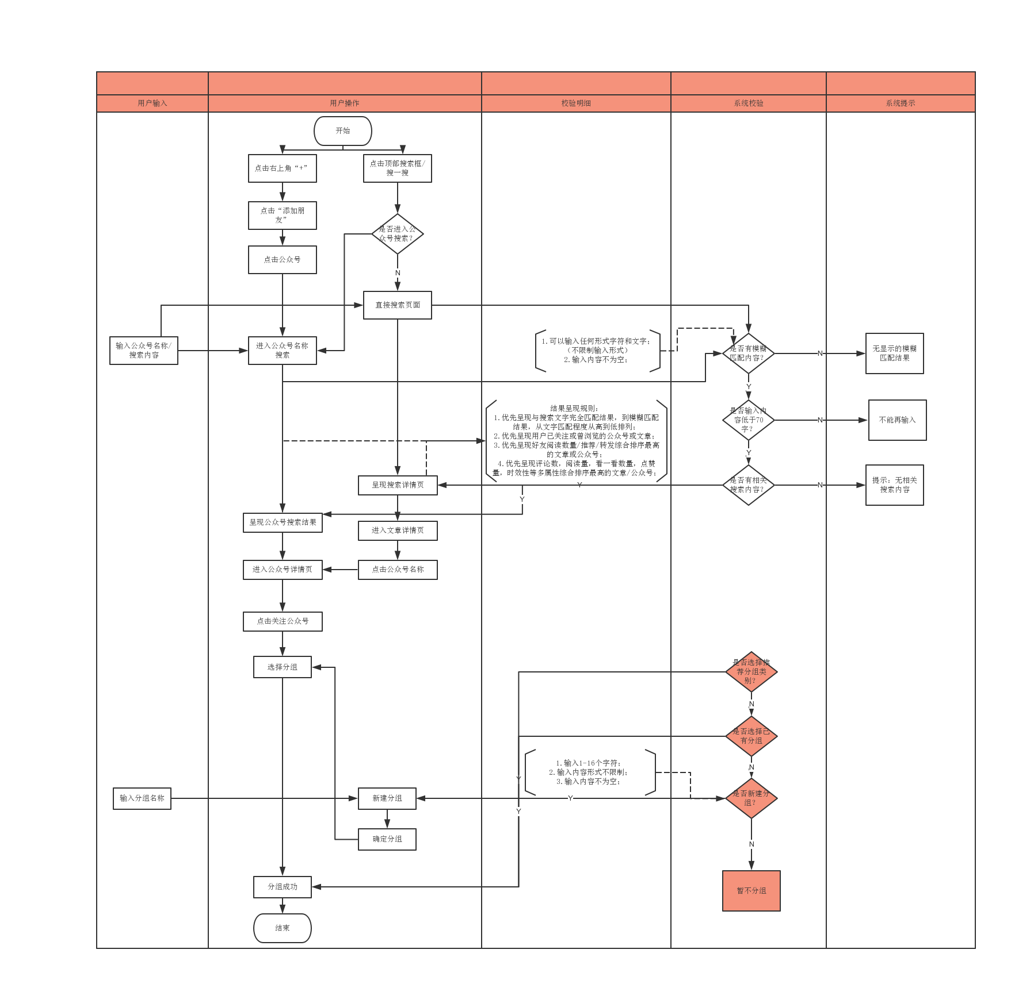
- 产品功能页面流程图
3.1产品页面流程图
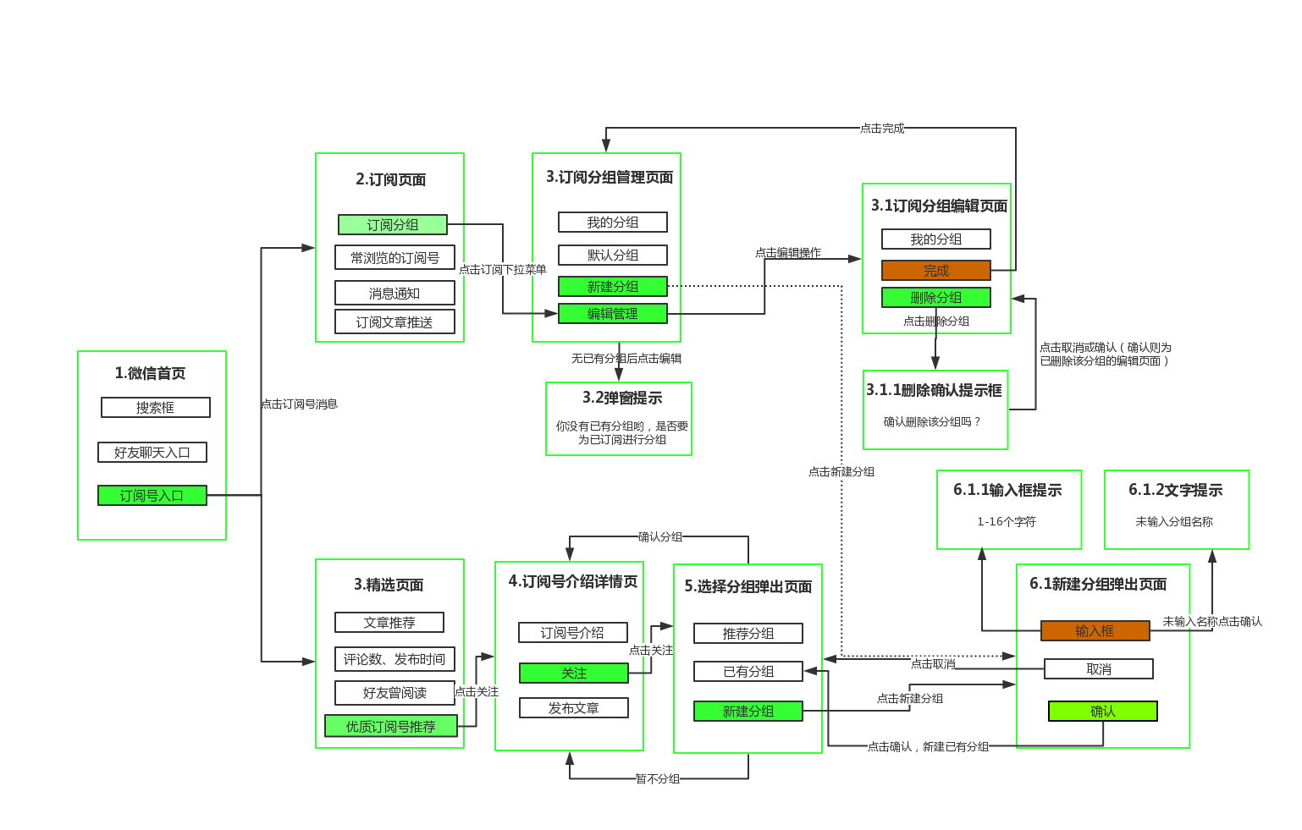
3.2产品原型页面流程图
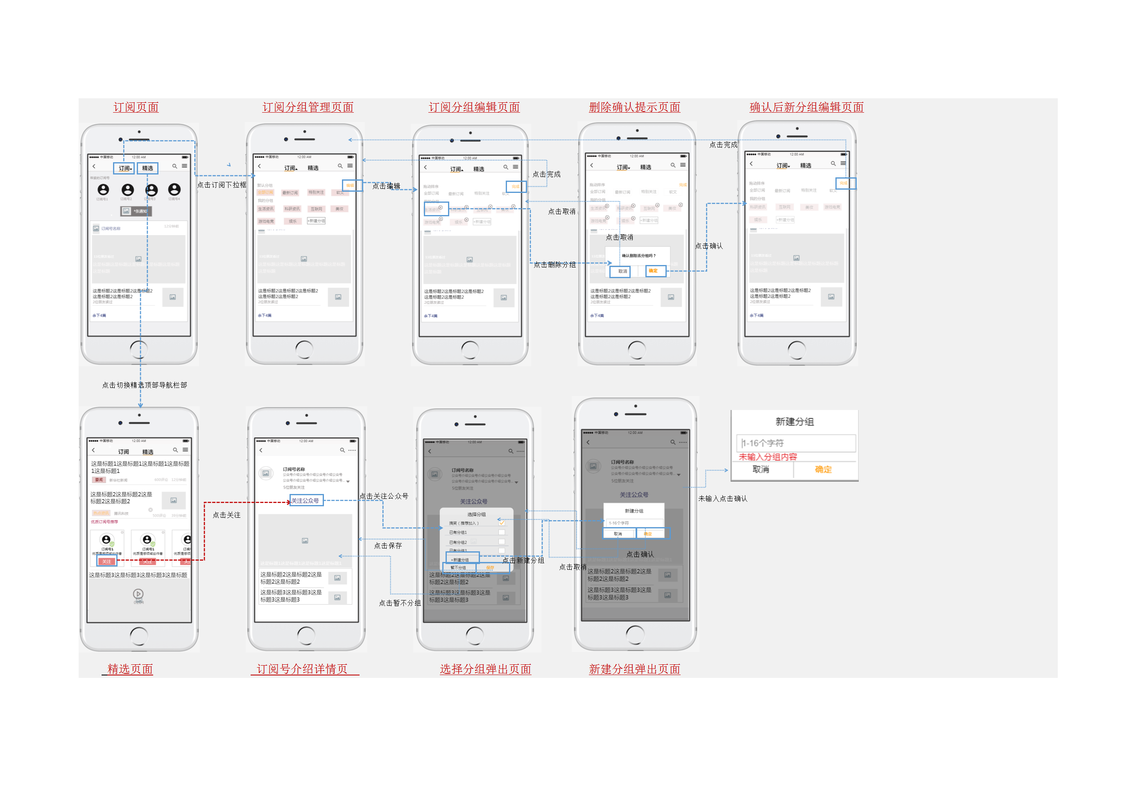

4.软硬件环境需求
要求安卓系统最低支持4.0版本，要求IOS系统最低支持8.0版本。

5.产品功能列表
序号 | 类型 | 模块 | 功能点/功能名称 | 优先级
1 | 新增 | 分组 | 关注订阅号分组功能 | P0
2 | 新增 | 推荐 | 推荐热门订阅号功能 | P0
3 | 新增 | 我的 | 增加个性皮肤功能 | P2
4 | 新增 | 设置 | 增加夜间模式 | P2
5 | 新增 | 分类 | 标记未读信息数量 | P1
6 | 新增 | 分类 | 形成分类榜单和新生订阅号榜单 | P2
7 | 新增 | 广告 | 广告页呈现 | P2
8 | 新增 | 消息 | 订阅号阅读时可以直接回复微信信息 | P1
9 | 新增 | 设置 | 可以自行添加常阅读的订阅号 | P1
需求项的分级标准目前定义如下：需求的等级按照优先级、重要性和迫切程度的综合考虑来划分，共分3级：
1级：P0，一般来说是用户需求中优先级较高且是基础功能的部分；
2级：P1，一般来说是用户需求中优先级中等且与其他功能有一定关联的部分；
3级：P2，一般来说是用户需求中优先级较低且相对比较独立的部分；
可以将P0、P1、P2级细分为等级别，进行进一步细分。

6.功能性需求

6.1首页

6.1.1订阅号入口页首页
布局图说明 | 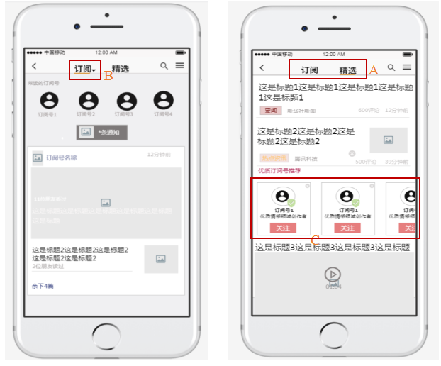
业务流程 | 无
交互文案 | - 原App首页调整  - 两个顶部导航栏：主页由原来的一个订阅消息，分为了两个顶部导航栏Tab：订阅和精选;可以通过点击对应的文字进行切换两个顶部导航栏；  - 分组管理下拉菜单设置；订阅导航栏右侧有三角形的下拉图标，可以通过下拉进行订阅号分类管理和阅读；  - 增加优质订阅号推荐；精选导航栏下方文章中间根据用户浏览行为，推荐优质订阅号；用户可以点击进行关注；
其他说明 | 需求文档主要陈述B/C功能点的功能性需求；

6.1.1.1分组管理功能
布局图说明 | 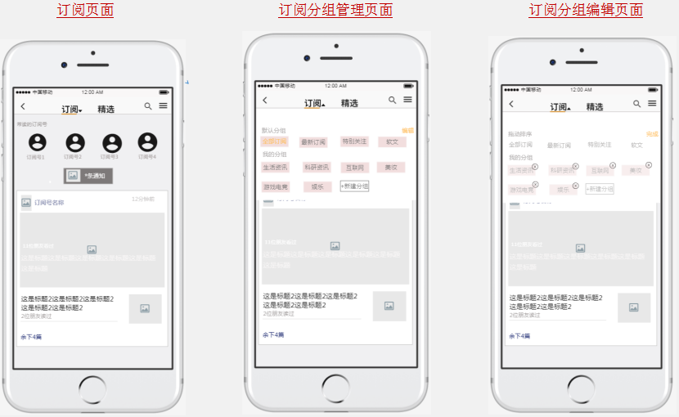  点击订阅  点击编辑
业务流程 | 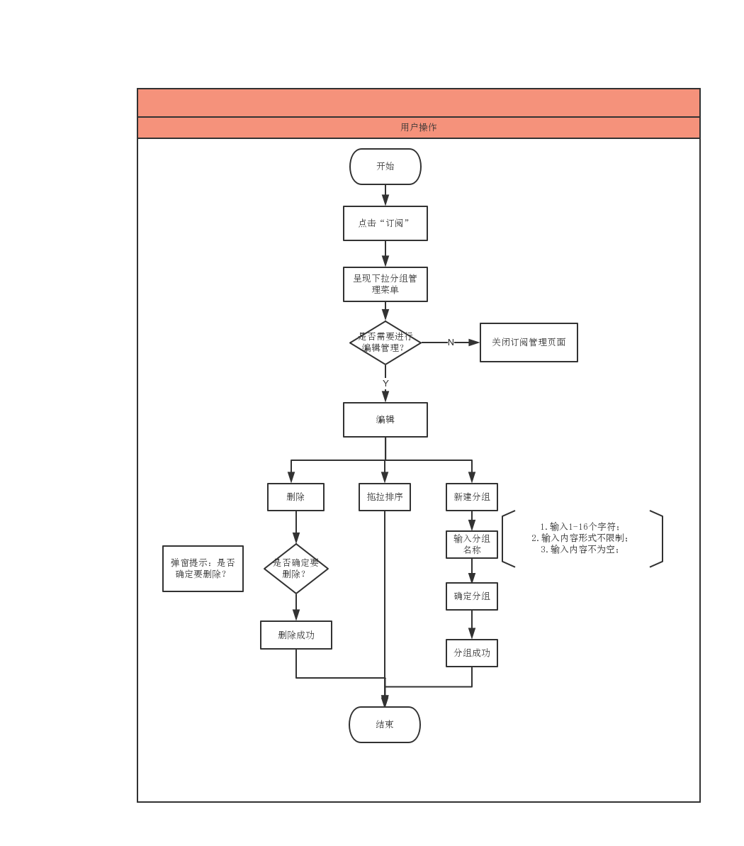
交互说明 | - 点击订阅号下拉菜单  A默认分组前三个分组未固定分组，全部订阅、最新订阅和星标特别关注分组；其他默认分组类别则为对于未分组的订阅号的默认分组；  B我的分组为用户创建的自定义分组，若无自定义分组只只显示新建分组；  C 我的分组的前后顺序按照创建时间顺序从左到右排列，超过四个分组后另外转一行从左到右排列；当我的分组的排列行数超过3行后进行折叠；点击更多可以看到全部“我的分组”；最大新建分组个数为50个；  D 我的分组的名称最长显示四个汉字，若分组名称超过四个汉字则只显示名称的前四个汉字，表示为“****...(*为汉字）”；  - 订阅分组编辑  - 可以长按分组名称1S后拖动可以前后调换分组的排序位置；  - 默认分组的排序不可调整，且默认分组不可以进行编辑删除；  C.我的分组中自定义分组都可以编辑删除，若确定要删除会，提示文案：“确认删除该分组”；取消则退回原编辑页面，确认则删除该分组出现删除后编辑页面；
其他说明 | - 首次安装app，非登录态请求需要登录态访问的页面，跳转到注册页面。  - 注册成功后，账号变成登录态，并跳转到注册前访问的页面。

6.1.1.2推荐关注到分类管理
布局图说明 | 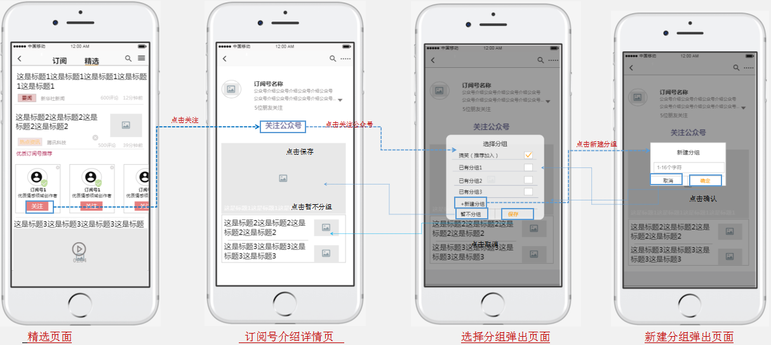
业务流程 | 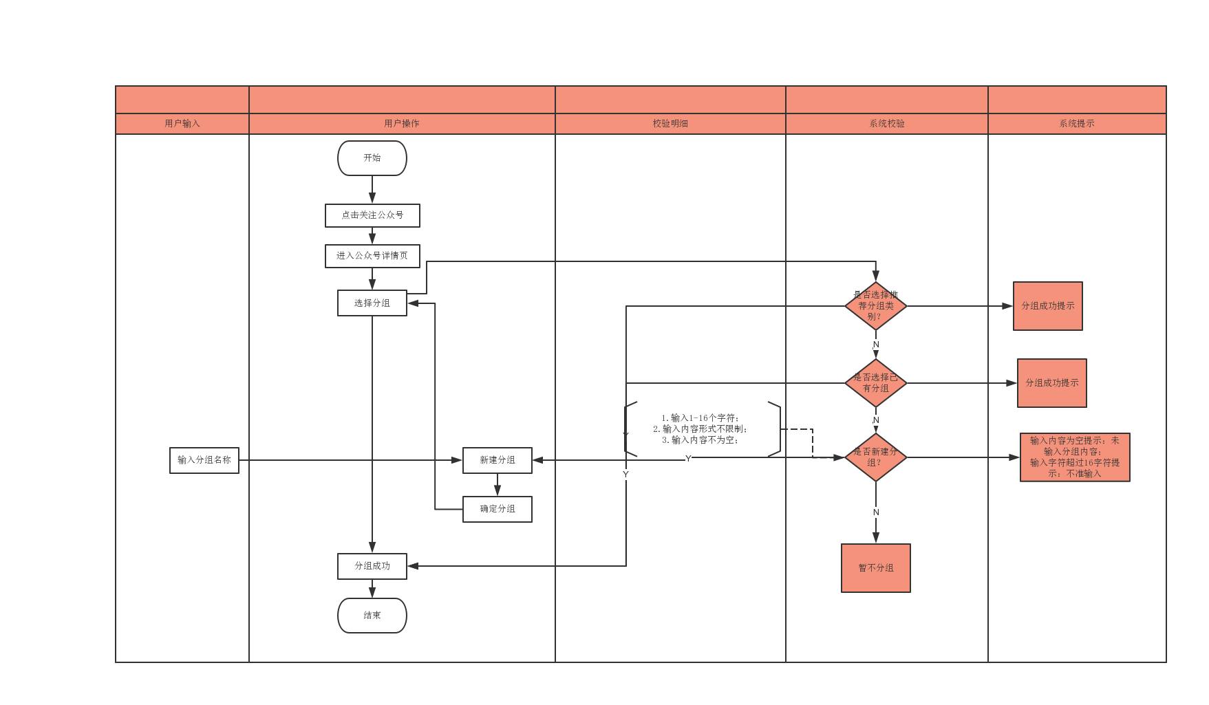
交互说明 | - 优质订阅号推荐  A优质订阅号的推荐页面随机出现在精选主页面中，第一个推荐页面在3-4篇精选文章后推荐优质订阅号；后可以在每隔8个文章推送插入优质订阅号推荐页面；  B推荐订阅号卡片展示：①订阅号名称只显示4个汉字，若超过4个汉字则省略只显示名称前4个汉字；②订阅号的介绍则根据订阅号分类进行介绍；③并对认证的订阅号标志认证符号；④订阅号可以左右滑动无限查看推荐订阅号；  - 选择分组  A 推荐分组优先排列在选择分组的前列，根据订阅号介绍提取分类推荐；  B 已有分组在9个以内显示全部分组，超过9个已有分组则进行折叠显示，点击更多可以看到全部已有分组，可以上下滑动查看已有分组，最大新建分组显示个数为50个；  C 可以同时勾选1-6个分组，将该订阅号分配到该分组行列；  D 确认分组时提示：分组成功；  - 新建分组  A分组名称未输入，提示文案：1-16个字符；  B 分组名称输入字符超过16字符，提示文案：输入字符超过16字符；  C分组名称未输入便点击确认，提示文案：未输入订阅号名称；  D.新建分组成功确认后，新分组名称显示在选择分组弹出页面；
其他说明 | 默认为不可见，用“…”代替；

非功能性需求

7.1加载机制
打开小程序时，系统自动加载项目内容，用户滑至内容底部时，手动触发加载机制。
系统自动加载或用户手动加载，加载逻辑为分屏加载，每次加载两屏项目内容。
加载过程中toast提示“获取数据”，内容底部提示：“加载中”，加载完所有内容后内容底部提示：“没有更多”

